Estudio de Proyección de Empleo de ManpowerGroup para el tercer trimestre de 2023

Crecen en 10 puntos las intenciones de contratación en el sector Tecnológico para el tercer trimestre

- IT es el tercer sector más optimista en sus previsiones de creación de empleo para los próximos tres meses, con un 27% de proyección neta.

- A nivel global, Tecnología se mantiene a la cabeza de las intenciones de contratación, con un resultado del 39%, cinco puntos más que en el segundo trimestre.

Madrid, XX de junio de 2023.- Según se recoge en el Estudio de Proyección de Empleo de ManpowerGroup para el tercer trimestre de 2023, el sector IT es el tercero más optimista en intenciones de contratación durante la época estival, con una proyección neta del 27%. Esto que supone un incremento de 10 puntos respecto los tres meses previos. Así, el 44% de compañías prevé un aumento de los equipos, mientras que el 37% estima mantener el mismo número de empleados.

“No resulta una sorpresa ver que trimestre tras trimestre las empresas del sector tecnológico se mantienen en las primeras posiciones de las previsiones de contratación. Esto responde tanto a la creciente digitalización de todo tipo de organizaciones, como a la escasez de profesionales”, afirma Myriam Blázquez, Directora General de Experis, que añade “esta falta de profesionales amenaza a la competitividad de toda la economía española y debemos dar una respuesta urgente a las necesidades de talento tech a través de la formación reglada y el upskilling y el reskilling”.

IT lidera las intenciones de contratación a nivel global
El sector Tecnológico lidera una vez más las intenciones de contratación en la esfera internacional, con un 39%, cinco puntos más que el trimestre anterior, y también por encima de las previsiones para España (27%).

Tras Tecnología se encuentran Energía y suministros (34%), Financiero e Inmobiliario (31%) Industrial (28%), Salud y farmacia (27%), Bienes y servicios de consumo (25%) y Publicidad y comunicación (22%), que pierde 8 puntos con respecto al trimestre anterior.

Tendencia positiva en prácticamente todos los sectores de la economía española
En comparación con el trimestre pasado, en España las estimaciones de contratación se han fortalecido en 7 de los 9 sectores, mientras que se han debilitado en 2.

Por delante de IT, se encuentra el sector Salud y farmacia (33%), que se sitúa a la cabeza tras mejorar en 23 puntos respecto al segundo trimestre; y Energía, en segunda posición, con un 31% y un incremento intertrimestral de 11 puntos.

A continuación, todos con un 22%, Bienes y servicios de consumo (que engloba el sector turístico); Financiero e inmobiliario; e Industrial. Este último es el segundo que más crece, con una subida de 17 puntos respecto al trimestre anterior.

Cierran la lista Publicidad y comunicación (18%) y Transporte, logística y automoción, que tiene una proyección neutra (0%). Ambos estaban en el top 3 en creación de empleo en el segundo trimestre y son las únicas industrias que empeoran sus previsiones: Publicidad se deja un punto, mientras que Logística decrece en 19.

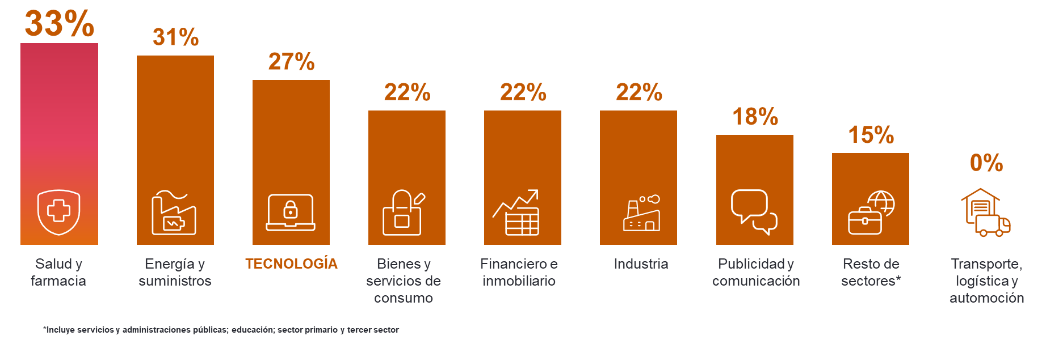

Más información en: https://www.manpowergroup.es/estudios/estudio-de-proyeccion-de-empleo-de-manpowergroup-para-el-tercer-trimestre-de-2023

ManpowerGroup es la compañía líder mundial en soluciones de talento y tecnología. Ayuda a las organizaciones a adaptarse a un mercado del empleo en constante cambio, seleccionando, evaluando, desarrollando y gestionando el talento que necesitan para lograr sus objetivos de negocio. Apoyándose en las últimas herramientas tecnológicas, crea estrategias innovadoras para cientos de miles de empresas cada año, permitiéndoles contar con los profesionales cualificados que necesitan, al mismo tiempo que ofrece un empleo digno y sostenible a millones de personas. A través de sus distintas marcas (Manpower, Experis y Talent Solutions), aporta valor a candidatos y clientes en más de 75 países, como lleva haciendo durante más de 70 años. Además, sus políticas de diversidad, inclusión e igualdad y sus buenas prácticas de negocio son reconocidas por multitud de organizaciones.
Más información en www.manpowergroup.es.

Para más información:

ManpowerGroup  Dpto. Comunicación  Juan Gómez Rodríguez  Tel. 687 51 96 90  juan.gomez@manpowergroup.es |  | Agencia de comunicación Indie PR  Isabel Gata  Tel.: 630 701 069  isabel@indiepr.es  Cristina Villanueva  Tel.: 687 14 73 60  cristina@indiepr.es

